**GELDERLAND - Plaats = Oene Epe (GLD) Werklust (Stellingmolen)**

Houtweg 41  
8167 PJ Oene

* De molen bediende in het begin de omwonende boeren voor het malen van de door hen geteelde rogge, tarwe, haver en boekweit. Gerrit Witteveen heeft de molen in 1858 laten bouwen door de firma Ter Zuidhof uit Deventer.
* 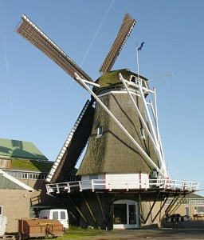 In de volksmond stond de molen vroeger bekend als 'Enkmolle'.
* Oorspronkelijk maalde de molen met 2 koppels maalstenen.
* Begin 20e eeuw werd de molen voorzien van een motor die op ruwe olie liep om ook bij windstilte aan de omliggende bakkerijen te kunnen leveren. In 1930 werd deze motor vervangen door een dieselmotor.
* In 1950 werd die op zijn beurt vervangen door een elektromotor.
* Doordat de windmolen buiten gebruik was gesteld en onderhoud achterwege bleef, geraakte de molen langzamerhand in verval.
* In 1982 werd de molen voor zijn voortbestaan voor het symbolische bedrag van Fl 1,- overgedragen aan de huidige eigenaar, Stichting Behoud Koenmolen Werklust te Oene.
* Momenteel wordt er graan voor veevoer gemalen.
* De molen heeft in 1964 en 1984 restauraties ondergaan.